有纪项目

需求规格说明书

Ver:1.0.0

客户方签字：

项目负责人签字：

目 录

1 概述 4

1.1 编写目的 4

1.2 项目背景 4

1.3 文档团队 4

1.4 项目管理团队 4

1.5 项目假设与约束 4

2 项目前景与范围 5

2.1 项目前景 5

2.2 项目范围 5

3 需求概述 6

3.1 角色(用户)分析 6

3.2 产品特性 6

3.3 功能列表 6

3.4 权限列表 7

4 功能性需求 8

5 非功能性需求 14

5.1 指标参数 14

5.1.1 性能参数 14

5.1.2 并发用户数 14

5.1.3 数据容量 14

5.2 硬件服务器及网络需求 15

5.2.1 网络拓扑 15

5.2.2 软硬件环境 15

5.2.3 网络需求 15

5.3 扩展性 15

5.4 安全性 15

5.5 可维护性 15

5.6 可用性/可靠性 16

5.7 运营培训需求 16

6 附录 16

6.1 修改记录 16

# 概述

## 编写目的

本文档作为项目实训流程标准化演练中《有纪》项目的需求说明书，使该项目更切实有效，并作为后续项目开发、测试、验收的最主要依据文献。

本文档中所有出现界面原型部分，仅作为功能、流程等之辅助说明用途，不作为最终界面验收依据。界面相关的约束由界面原型文档补充说明。

## 项目背景

项目名称：有纪

项目的提出方：有纪创意小组

项目目标：打造一款记录人生美好瞬间的生活记录社区分享APP。

文档团队：有纪创意小组

## 项目管理团队

有纪创意小组

组长：张朔

组员：邵贶、刘芯萌、张文康、杨帆

## 项目假设与约束

约束条件：

1. 开发人员少。
2. 开发期限短。

假设：实现社区分享

# 项目前景与范围

## 项目前景

2019年8月30日，中国互联网络信息中心（CNNIC）在京发布第44次《中国互联网络发展状况统计报告》。截至2019年6月，我国网民规模达8.54亿，较2018年底增长2598万，互联网普及率达61.2%，较2018年底提升1.6个百分点。同时，移动互联网塑造的社会生活形态进一步加强，网上支付，电子商务应用的快速发展不断拓展和丰富线下消费模式和支付场景，使得平台化，场景化，智能化成为互联网发展新方向。

在当前移动互联网发展趋势利好的基础下，纵观市场上的应用类型，生活应用类APP很少出现在人们生活中，电商软件和短视频APP已成为人们生活中的必备APP，因此生活记录APP还是一片蓝海，未被人们充分挖掘。相关APP还是蓝海，具备较好的发展前景，并且这几年国家正处于高速发展时期，人们对于慢应用类的APP需求上升，随着我国人均经济水平得到了提高之后，生活记录APP会拥有更广阔的发展前景。

# 需求概述

## 角色(用户)分析

本项目APP端的用户为社会当中的所有人群，用户年龄集中在15-60岁之间。

## 产品特性

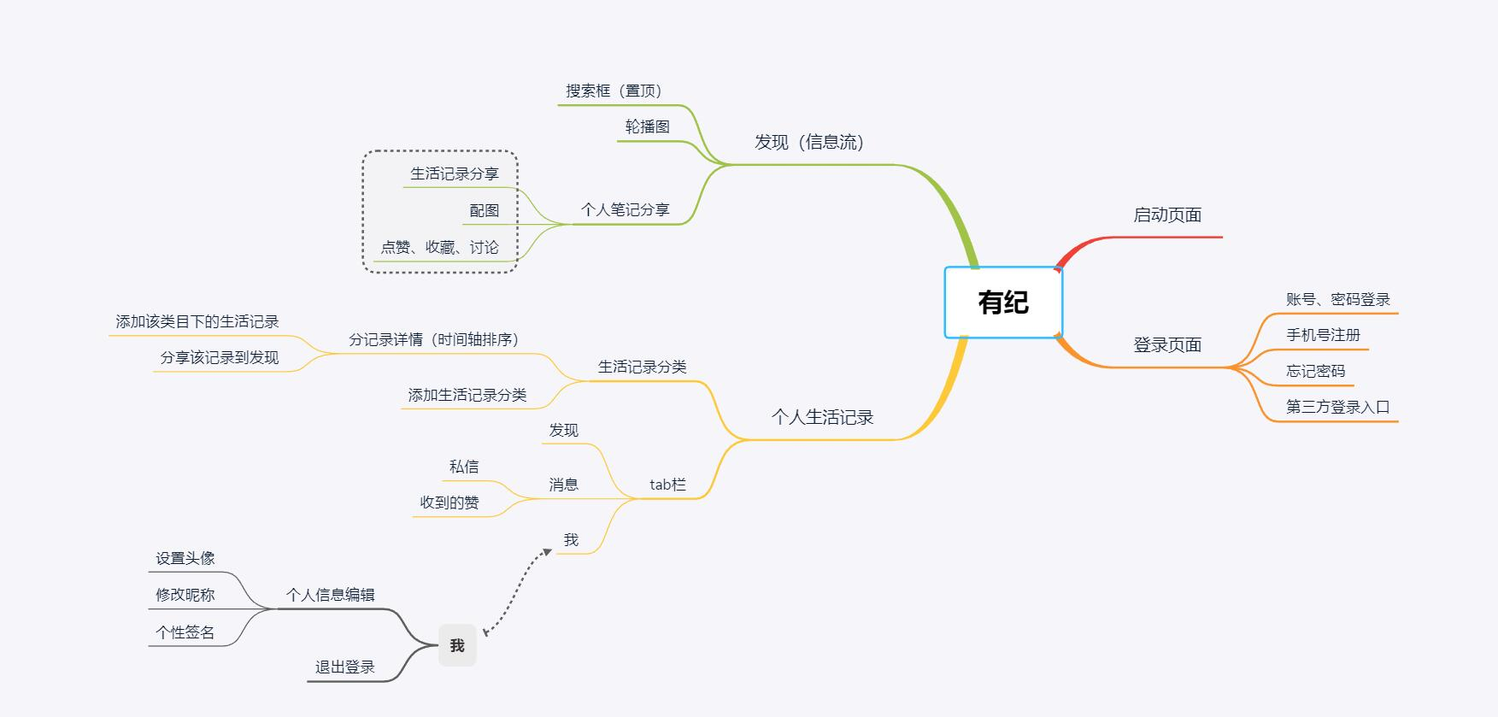

## 功能列表

### 前台

注册/登录页：实现注册和登录功能，社交账号直接登录功能

首页：实现轮播图推送内容，各按钮跳转到二级页面。

笔记分类：用户创建的笔记分类，有创建新分类按钮，点击各个分类跳到笔记列表页。

笔记列表：有创建新记录按钮，点击各按钮跳转到笔记详情页。

笔记详情页：点击各按钮进入相关详情页

私信页：实现用户与用户之间的交流。

设置页：个人信息，我的关注，软件设置，点击各按钮进入二级菜单。

个人页：添加头像，设置个人信息，有关注和私信按钮。

发现页：点击搜索相关生活分享记录。

### 后台

首页：实现当日注册量，总计注册量，发帖量，发帖总量，公告量，公告总量，关键字搜索排行等数据的图标显示

系统管理页：实现对管理员帐号信息的管理

用户管理页：实现对用户帐号信息的管理

文件管理页：实现对用户文章，图片等文件的管理

帖子管理页：实现对帖子的管理

标签/关键字管理页：实现对标签/关键字的管理

推荐位管理页：实现对前台首页轮播图、推送列表的内容管理

## 权限列表

1. 用户名唯一

# 功能性需求

## 前台

启动页 登录页 注册页

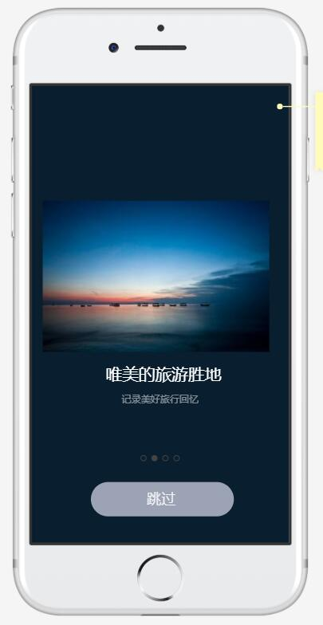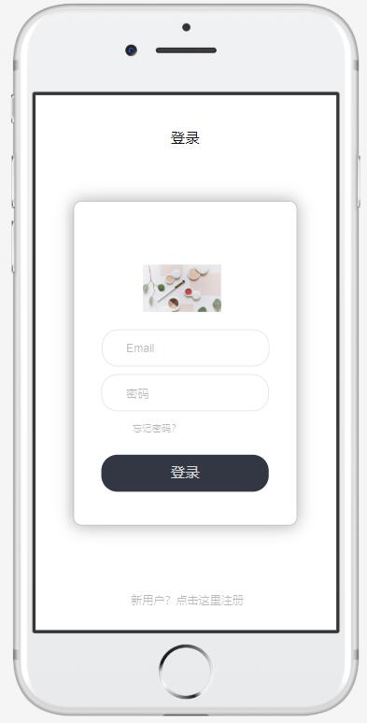 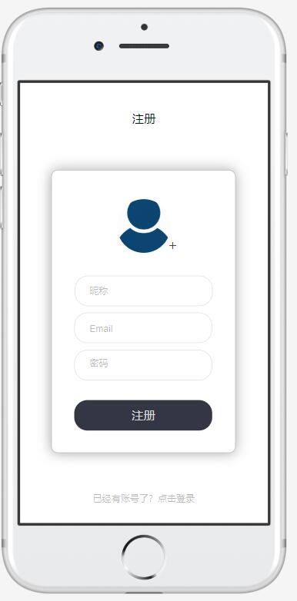

二级页面设计

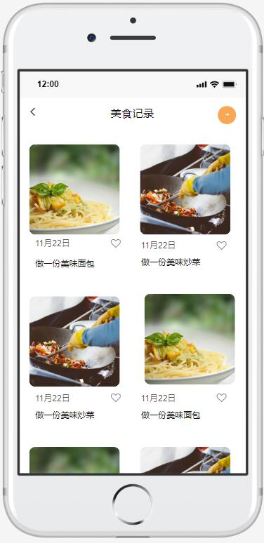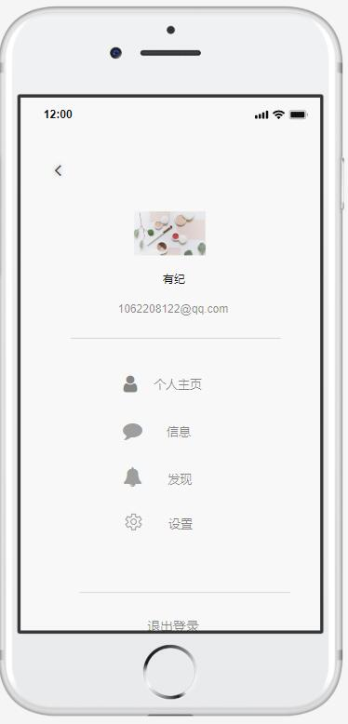

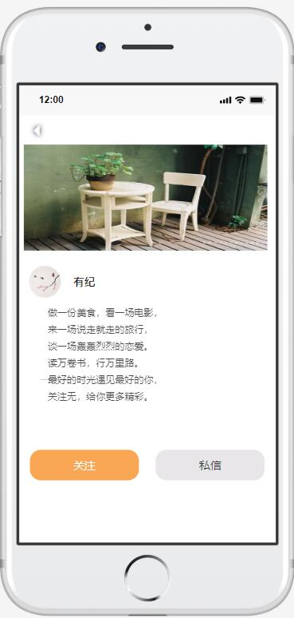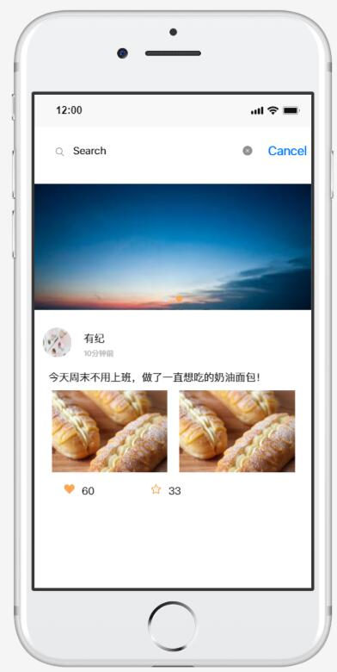

三级页面设计

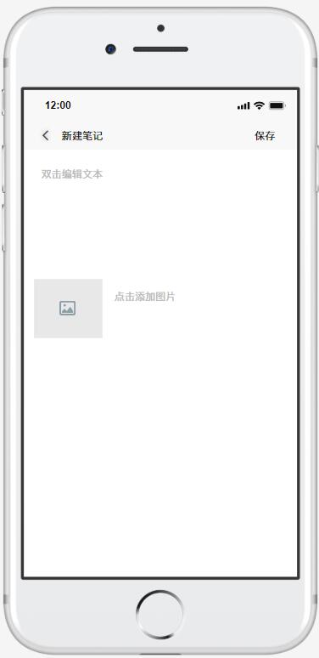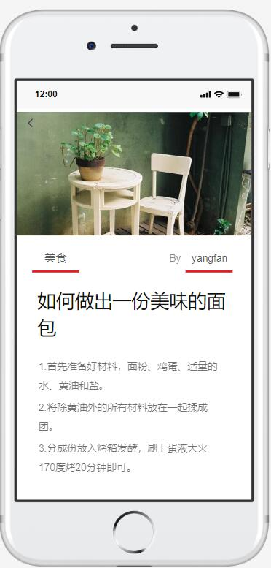

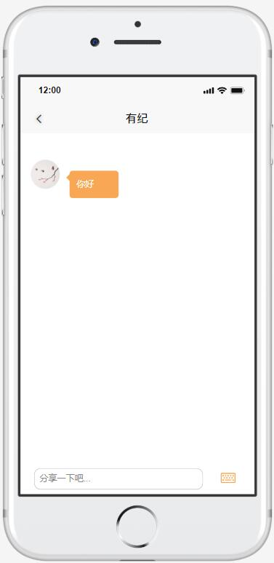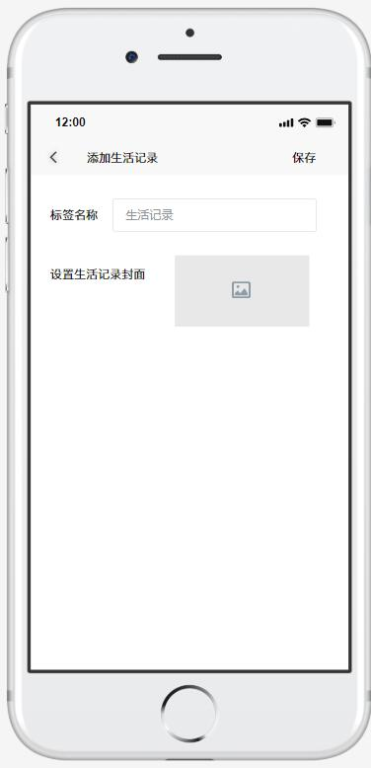

## 后台

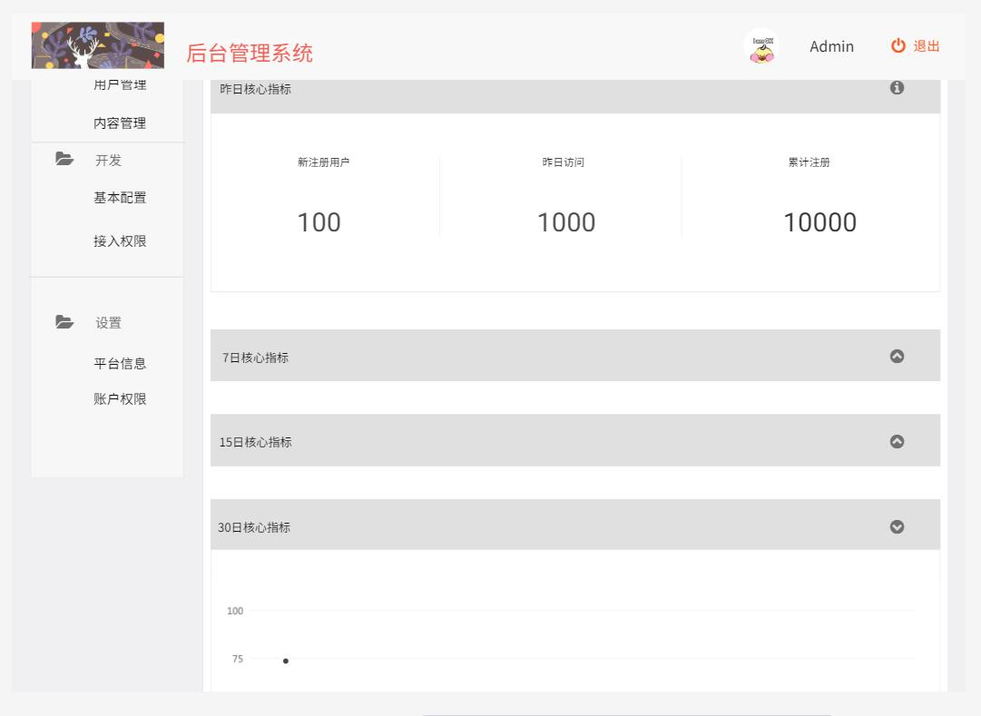

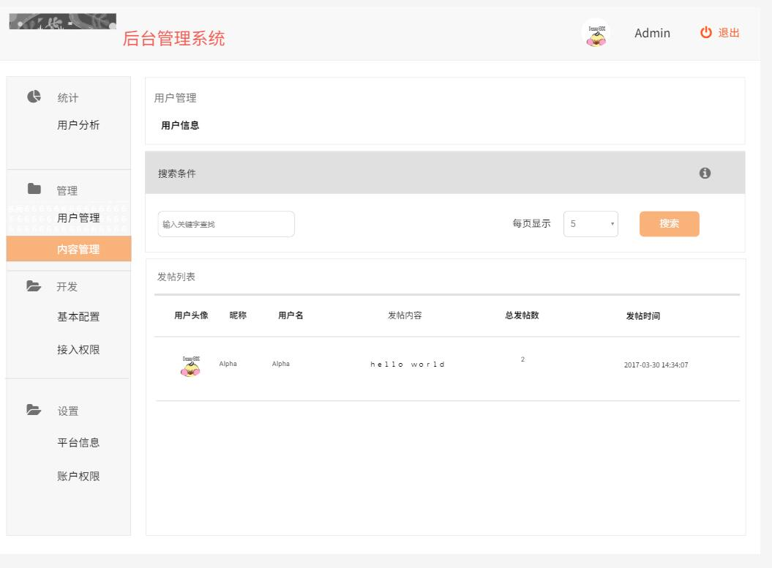

# 非功能性需求

## 指标参数

### 性能参数

WIFI或4G网络下，各页面跳转加载时间应不多于2s，直播页面不出现延迟现象。

### 并发用户数

V1.0版本并发用户数应能达到10M以上。

### 数据容量

V1.0版本数据容量应能达到10TB。

## 硬件服务器及网络需求

### 网络拓扑

无

### 软硬件环境

**软件环境**

客户端：移动web端、PC浏览器端，PC端，Android端，IOS端等。

服务器端：CentOS操作系统LAMP架构。

**硬件环境**

无。

### 网络需求

须在联网情况下使用服务。

## 扩展性

市场反馈良好可引入商家入驻，扩大市场。

## 安全性

条件允许情况下，采用云服务器和云数据存储，确保软件实现365*24不间断服务。

## 可维护性

可以通过后台进行各项数据的维护。

## 可用性/可靠性

本系统功能模块为满足广大用户对于建设和谐邻里关系的追求，可实现动态内容更新展示。

## 运营培训需求

认同企业文化，有较好的沟通技能，熟练使用本软件。

# 附录

## 修改记录

|  |  |  |  |  |
| --- | --- | --- | --- | --- |
| 版本 | 修改人 | 修改时间 | 修改内容 | 核准 |
|  |  |  |  |  |
|  |  |  |  |  |